8.5 长方体中平面与平面位置关系的认识（1）
课前导读
长方体中平面与平面的位置关系有两种：垂直、平行．
第一课时学习平面与平面垂直，生活实践中检验平面与平面垂直的三种常用方法．
第二课时学习平面与平面平行，生活实践中检验平面与平面平行的常用方法．
课本导学
一、阅读课本第123页，熟悉空间中平面与平面垂直的写法、读法．
平面α垂直于平面β，记作：_____________________，读作：_____________________．
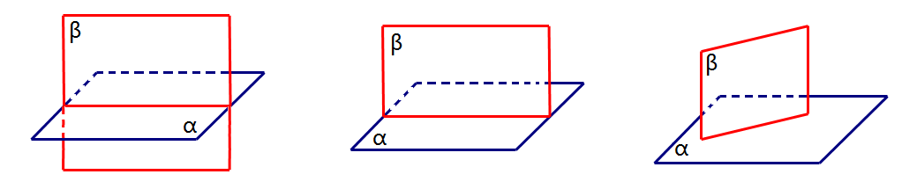
课堂导练
二、在长方体中，与一个面垂直的面有几个？
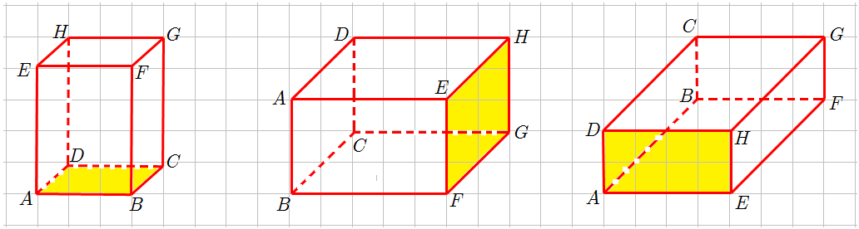
图1 图2 图3
（1）如图1，与面ABCD相邻的面有____个，与面ABCD垂直的面就是这几个面．
（2）如图2，与面EFGH相邻的面有____个，与面EFGH垂直的面就是这几个面．
（3）如图3，与面AEDH相邻的面有____个，与面AEDH垂直的面就是这几个面．
三、阅读课本第123、124页，检验平面与平面垂直的方法有“__ __ __”检验法、“__ __ __ __ __”检验法和“__ __ __”检验法
（1）“铅垂线”检验法检验一个面与水平面垂直的原理是这样的：
如图4，图5，图6，铅垂线AB（或CD）如果与平面β紧贴，那么平面β就与水平面α垂直，记作___________⊥___________．
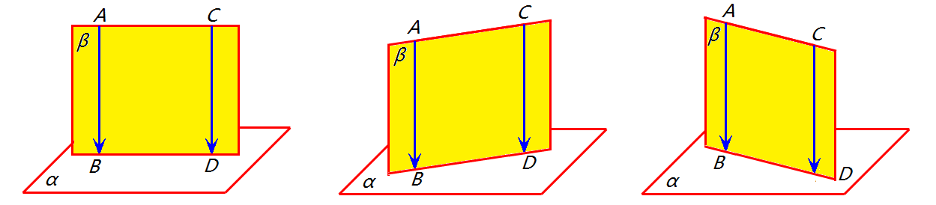
图4 图5 图6
（2） “合页型折纸”检验法检验平面与平面垂直的原理如下：
将合页型折纸直立与平面α上，如果折痕EF紧贴平面β，那么就可以说平面α与平面β垂直，记作_________⊥_________．
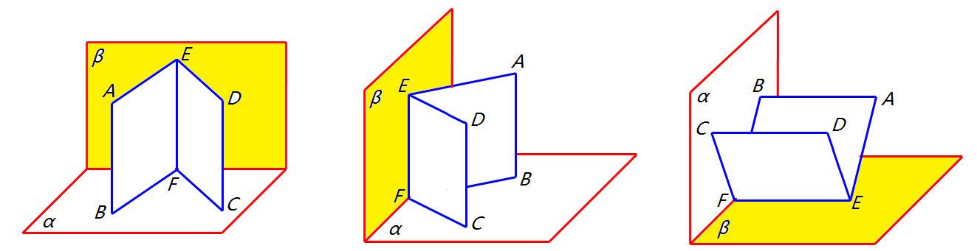
图7 图8 图9
（3）“三角尺”检验法与“合页型折纸”检验法的原理是相同的：
如图10 ，图11，图12，两个直角三角尺的直角边GF与EF在同一条直线上，如果直角边BF、CF与平面α紧贴，EF与另一个平面β紧贴，那么就可以说平面α与平面β垂直，记作_________⊥_________．
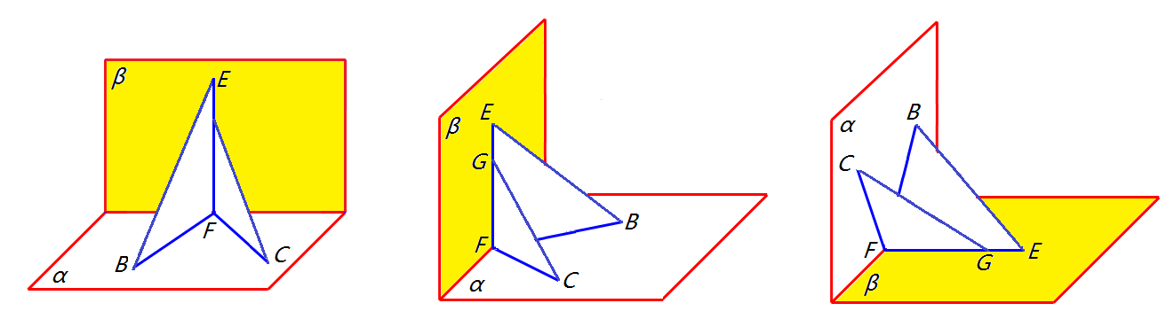
图10 图11 图12
四、阅读课本第124页例题，我们一起讨论第（3）题：在一个长方体中，互相垂直的面共有几对？
这是数学里常见的一个问题，形象的称作“握手问题”．
6个人互相握手，总共握手几次？每个人和5个人握手，6×5＝30．但是握手是相互的，因此共握手30÷2＝15次．
长方体中，每个面和___个面垂直．因为6×( )÷2＝( )，所以这六个面中，互相垂直的面共有_____个．
五、完成课本第125页课后练习3：
在长方体ABCD-EFGH中，与面DCGH垂直的平面有________________________．
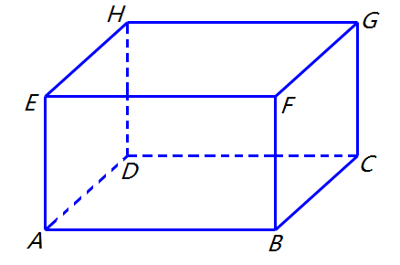
8.5 长方体中平面与平面位置关系的认识（2）
课前导读
第二课时学习平面与平面平行，生活实践中检验直线与平面平行的常用方法．
课本导学
一、阅读课本第117页，熟悉空间中平面与平面平行的写法、读法．
平面α平行于平面β，记作：_____________________，读作：_____________________．
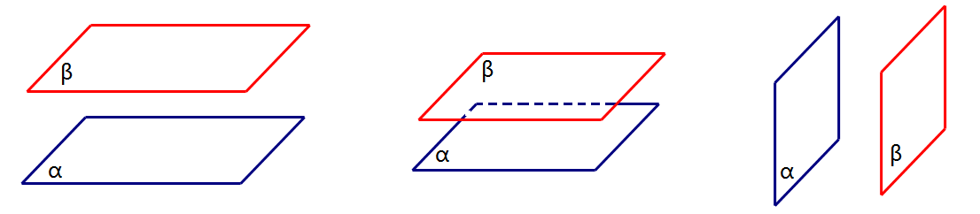
课堂导练
二、在长方体中，与一个面平行的平面有几个？
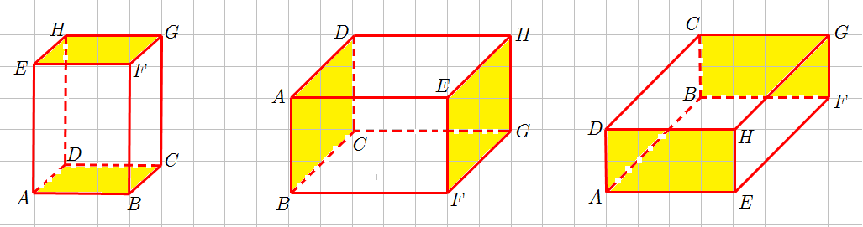
图1 图2 图3
（1）如图1，与面ABCD相对的面是________，这个面就是与面ABCD平行的面．
（2）如图2，与面EFGH相对的面是________，这个面就是与面EFGH平行的面．
（3）如图3，与面ADHE相对的面是________，这个面就是与面ADHE平行的面．
三、可以用“合页型折纸”检验平面与平面平行，原理如下：
如图4，图5，如果BF、CF与平面α紧贴，AE、DE与平面β紧贴，那么就可以说平面α与平面β平行，记作_________//_________．
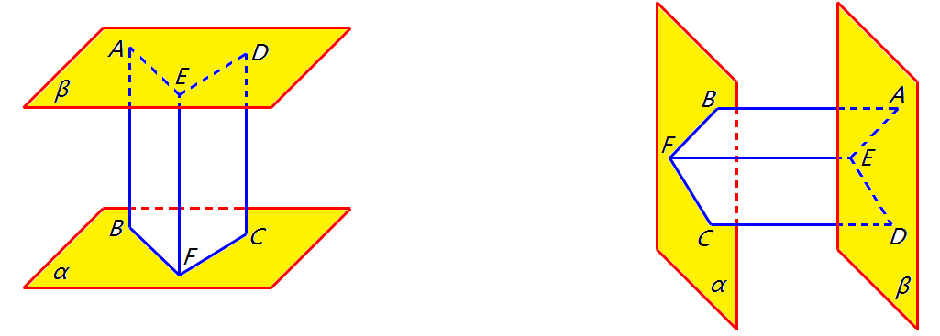
图4 图5

四、阅读课本第126页，可以用“__ __ __ __ __”检验平面与平面平行，原理如下：
如图6，图7，把长方形纸片ABCD放在两块硬纸板α和β之间，按交叉的方向放两次，使纸片的一边BC紧贴硬纸板α，再观察它的对边AD，如果对边AD都能与另一块硬纸板β紧贴，那么这两块纸板平行，记作________//_________．
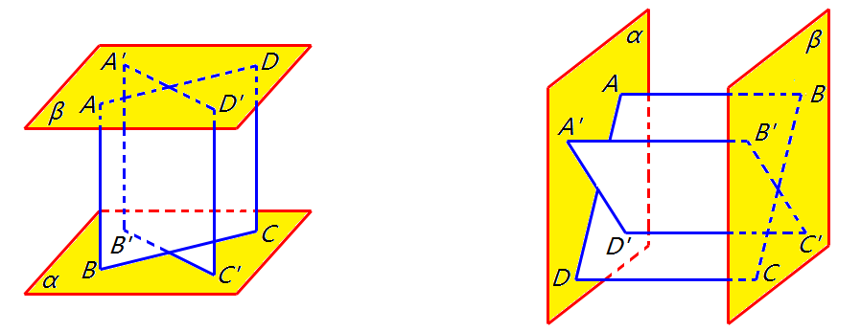

五、完成课本第127页课后练习2：
在长方体ABCD-EFGH中，
（1）与面HGCD平行的平面有________________________；
（2）长方体的6个面中，互相平行的平面有_____对．

